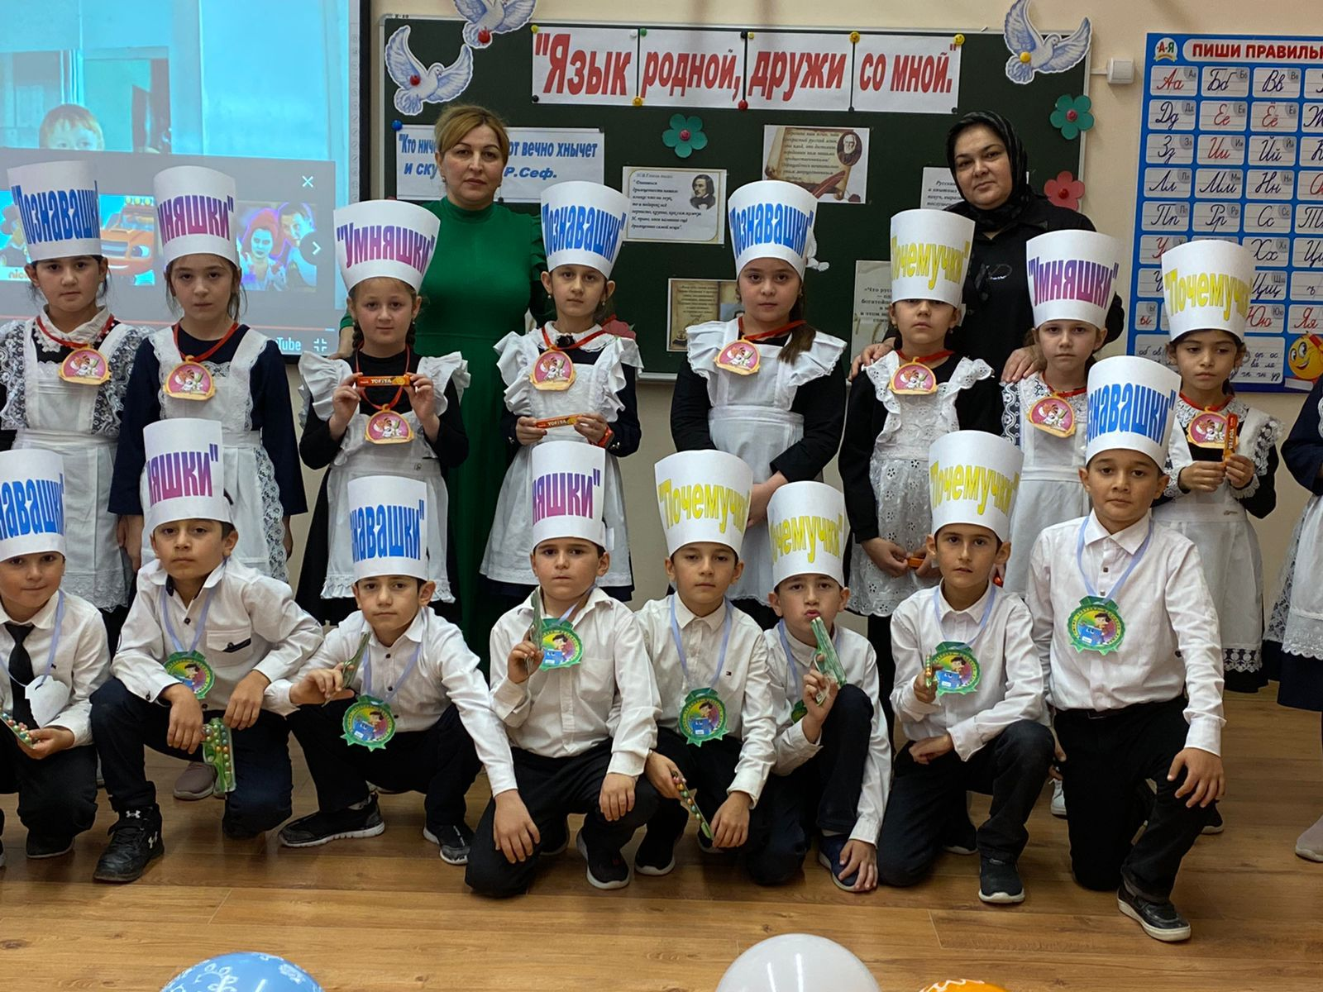

**Подготовила: Закарьяева Г.У**

**КВН по русскому языку**

**«Язык родной, дружи со мной!»**

**Цель:** формирование интереса у обучающихся к русскому языку посредством игрового и занимательного материала.

**Задачи:**

*обучающая*: создать условия для развития навыков выполнения нестандартных заданий; формирования и обогащения словарного запаса обучающихся;

*развивающая:* развивать внимание, логическое мышление, познавательный интерес к русскому языку;

*воспитывающая:* способствовать воспитанию культуры общения, умения работать коллективно.

**Оборудование:** компьютер, проектор, экран, карточки с заданиями, чистые листочки, сладкие призы, грамоты.

**Подготовительная работа:** до начала занятия учащиеся класса делятся на три команды, равные по умственным способностям, выбирают капитана. Каждая команда садится вокруг стола. Заранее из учителей начальной школы выбираются члены жюри. Для всех участников КВН готовятся призы, для команд - грамоты.

**Ход мероприятия**

**Слайд 1**(Звучит музыка)

Сегодня мыпроведем КВН «Язык родной, дружи со мной!» и узнаем лучших знатоков русского языка.

Команды исполняют «**Песню о КВН**»(на мелодию песни «Улыбка» В.Шаинского).

**Слайд -2**

*Любит КВН наш дружный класс*

*И объявит заседание сейчас.*

*Вот болельщики, а вот жюри,*

*Путь к победе труден, что ни говори.*

*ПРИПЕВ: Нам доверено с тобой*

*Провести удачно бой,*

*Чтоб находчивость и знания проверить.*

*Ты велик, родной язык,*

*Ты богат, родной язык,*

*Ты наш друг,*

*И в это все мы будем верить.*

**Слайд - 3**

**Девиз КВН**

В клуб пришёл не хмурь лица.

Будь весёлым до конца.

Ты не зритель и не гость,

А программы нашей гвоздь.

Не стесняйся , не ломайся,

Всем законам подчиняйся !

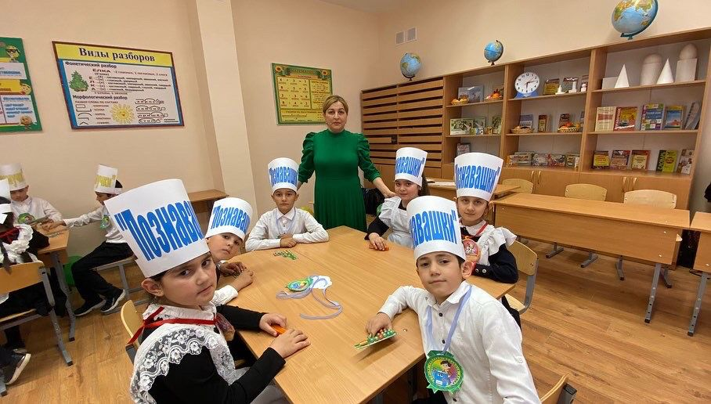

***Учитель:*** Оценивать конкурсы будет справедливое и уважаемое жюри (представление каждого члена жюри). А теперь, команды, просим Вас поприветствовать друг друга!

**II. Приветствие команд.**

Ребята зачитывают четверостишие. Аналогично с другими командами.

Команда 1. **«Веселые ребята»**

Мы весёлые ребята,

И не любим мы скучать,

С удовольствием мы с вами

Будем в КВН играть.

Команда 2. **«Всезнайки»**

И пусть быстрей кипит борьба,

Сильней соревнование,

Успех решает не судьба,

А только наши знания.

Команда 3. **«Умельцы»**

Мы отвечаем дружно,

И здесь сомнений нет:

Сегодня будет дружба

Владычицей побед.

Команда 4. **«Почемучки»**

И, соревнуясь вместе с вами,

Мы останемся с друзьями.

Пусть борьба кипит сильней,

И наша дружба крепнет с ней.

**Слайд 4  
*Учитель:*** Друзья! На КВН весёлый к нам смешарики пришли!

Они ждали этой встречи и постарались как могли!

Гусеница с огорода поспешила к нам сюда,

Она даже оставила свои важные дела.

Интересные заданья нам помогут отдохнуть

Всем желаем мы удачи! Итак, в бой и в добрый путь!

**Слайд 5**

***Учитель:*** Посмотрите – ка, ребятки,

Здесь слова играют в прятки.

Вам Бараш даёт заданье,

Просит максимум вниманья!

Вы слова скорей прочтите,

Что в них спрятано – найдите

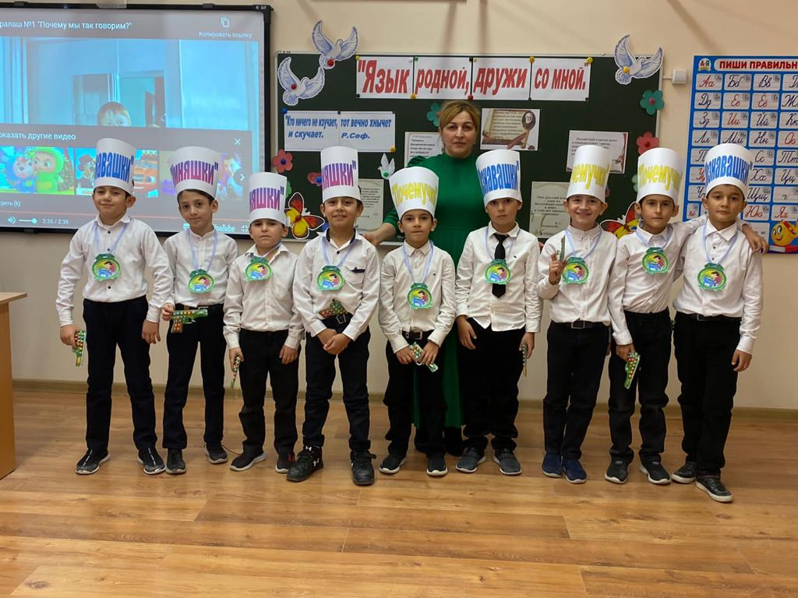

**Слайд 6 Собрать гостей**

*Это было в воскресенье*

*У слона на дне рожденья.*

*Гости пели, веселились,*

*В хороводе так кружились,*

*Так кружились, так вертелись,*

*Что на части разлетелись.*

*Раз, два, три, четыре, пять,*

*Помоги гостей собрать.*

**Слайд 7***(Антилопа, крокодил, шимпанзе, дикобраз, жираф, бегемот, зебра).*

**Слайд 8**

Звучит музыка, под неё выходят капитаны и получают одинаковое задание на карточках.

***Учитель:*** Капитаны, Вы должны показать свою грамотность. Составить предложение из слова **лето.**

**Слайд 9**

***Учитель:*** Пока капитаны выполняют задание, мы выполним задания от Нюши.

***Учитель:*** Нюша тоже к нам спешила,

Дать задание решила:

Буквы первые спишите,

К ним две буквы подберите,

Слова новые прочтите.

Жюри присваивает баллы команде в соответствии с количеством правильно записанных слов, например, 3 слова правильно записали – 3 балла.

**Слайд 10-13**

А сейчас мы проведем**«Речевую разминку»**

**«Воробьиная Дискотека»**

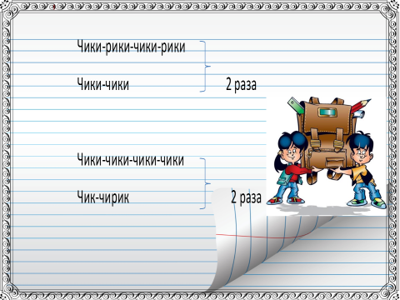

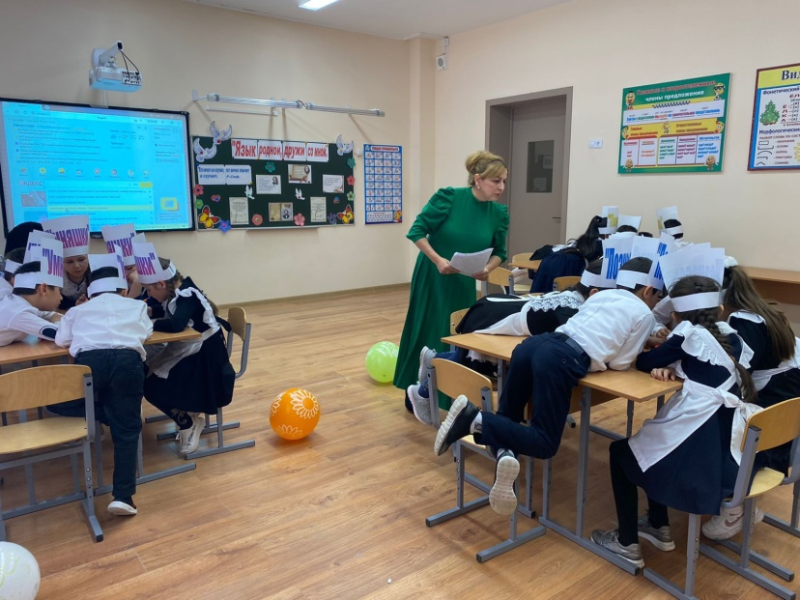

***Слайд 14***

***Учитель:*** Это что за ералаш

Предложил для нас Лосяш?

Может быть упрямым волк?

Что – то не возьму я в толк!

Слова в столбцах соедините,

Вспомните, о ком вы так говорите?

**Слайд 15**

***Учитель:*** От Кар – Карыча задание,

Требующее от вас знания.

Слова в строчках вы прочтите,

Что здесь лишнее – найдите.

**Слайд 16**

***Учитель:*** Очень любят все ребятки

Сладенькие шоколадки!

Пингвин это слово написал

И задание вам дал:

На буквы в слове посмотрите,

Из них словечки соберите.

(Учитель раздаёт командам листочки, на которых записано слово «Шоколадка». Учащиеся записывают на этих листочках составленные слова.

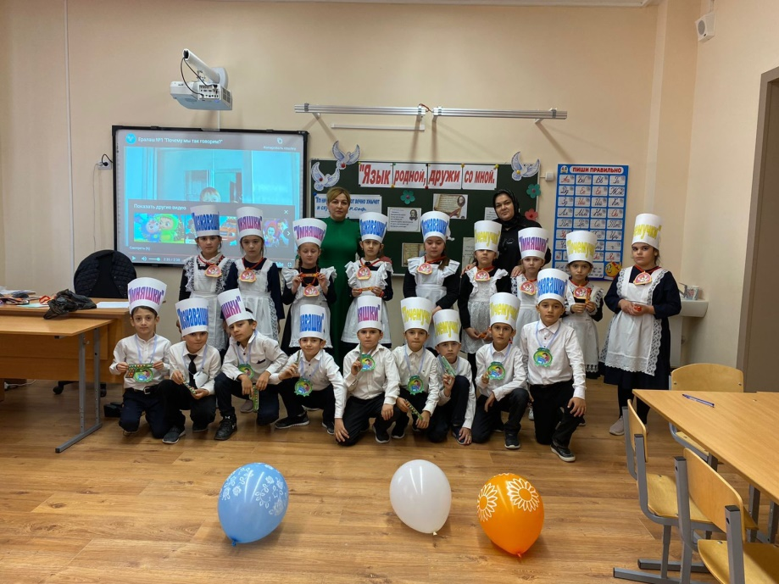

**Жюри подсчитывает баллы**

**Слайд 17**

Развесёлый кролик Крош,

До чего же он хорош!

Свою смекалку проявил,

Ребусы нам предложил.

Объявление жюри количества набранных баллов за прошедшие конкурсы.

Награждение участников призами и грамотами.

***Учитель:*** Наш КВН окончен, но с русским языком мы не прощаемся!

**Припев:**Нам доверено с тобой  
Провести удачно бой,  
Чтоб находчивость и знания проверить.  
Ты велик, родной язык,  
Ты богат, родной язык,  
Ты наш друг,  
И в это все мы будем верить

***Учитель:*** Ёжик приветствует всех нас!

Для вас задание он припас:

Ключ к разгадке подберите

И загадку всю прочтите.

Отгадать её не сложно –

На земле повсюду её встретить можно.

**Обещаем вам, что будем мы с грамматикой дружить,**

**Также дружбой нашей очень крепко дорожить!**